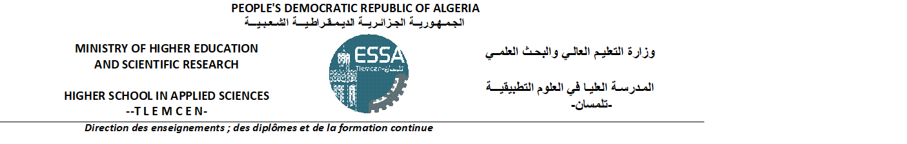
PLANNING DES EXAMENS DU SECOND CYCLE
Premier semestre-2021/2022
5èmeannée (Filière : Automatique, Option : Automatique)
VAGUE 01 : DU 29-01 AU 03-02-2022

Jours  Horaire | Dimanche  30/01/2022 | Lundi  31/01/2022 | Mardi  01/02/2022 | Mercredi  02/02/2022 | Jeudi  03/02/2022 | Samedi  05/02/2022
8^{h}30-10^{h}00 | Diagnostic  M.BENALLEL | Systèmes non linéaires  M.MOKHTARI | API  SM.ABDI | Propriété intellectuelle  N.KLOUCHE | Nouvelles tendances en recherche - Formation complémentaire (master)  S.M.KHEFIF | Commande  Avancée  Formation complémentaire (master)  B.CHERKI
10^{h}30-12^{h}00 | Modélisation techno-économique  A.CHIALI | Systèmes hybrides  B.CHERKI | Réseaux intelligents  (Smart Grids)  I. BOUSMAHA | Séminaires 2  F.BOUKLI | Introduction aux métaheuristiques - Formation complémentaire (master)  F.BELOUFA
Salle | Salle 08 | Salle 08 | Salle 08 | Salle 08 | Salle 08 | Salle 08

